Instrukcja zakładania konta na platformie Lubelskiego Samorządowego Centrum Doskonalenia Nauczycieli (LSCDN)

- Otwieramy stronę lscdn.pl
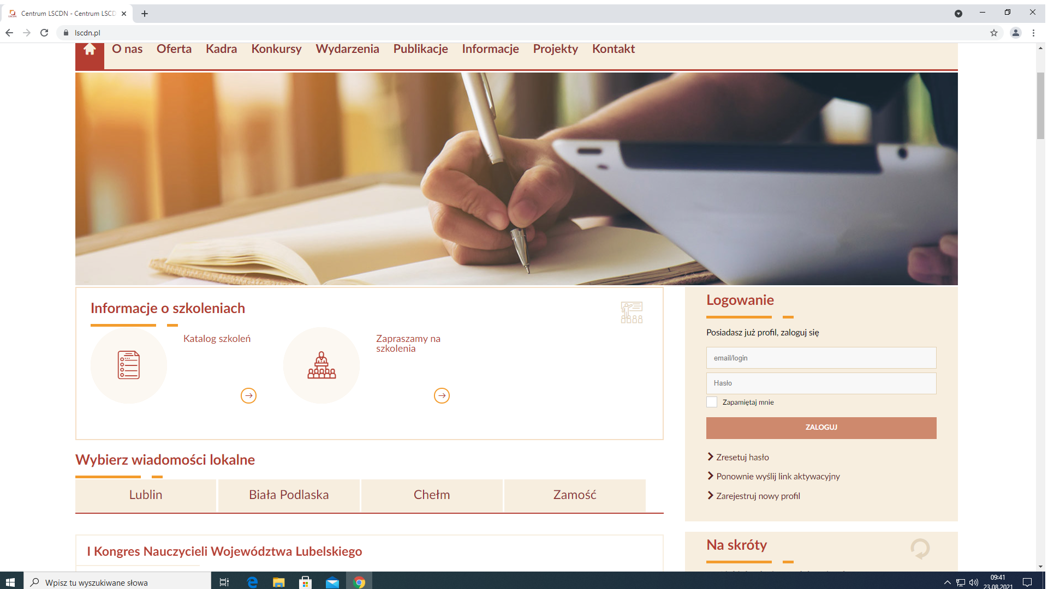

- Po prawej stronie widzimy Logowanie. Jeśli chcemy założyć nowy profil, klikamy na dole w odnośnik: zarejestruj nowy profil
- Profil użytkownika – wybierz – rozwijamy w strzałkę po prawej stronie, klikając w nią.
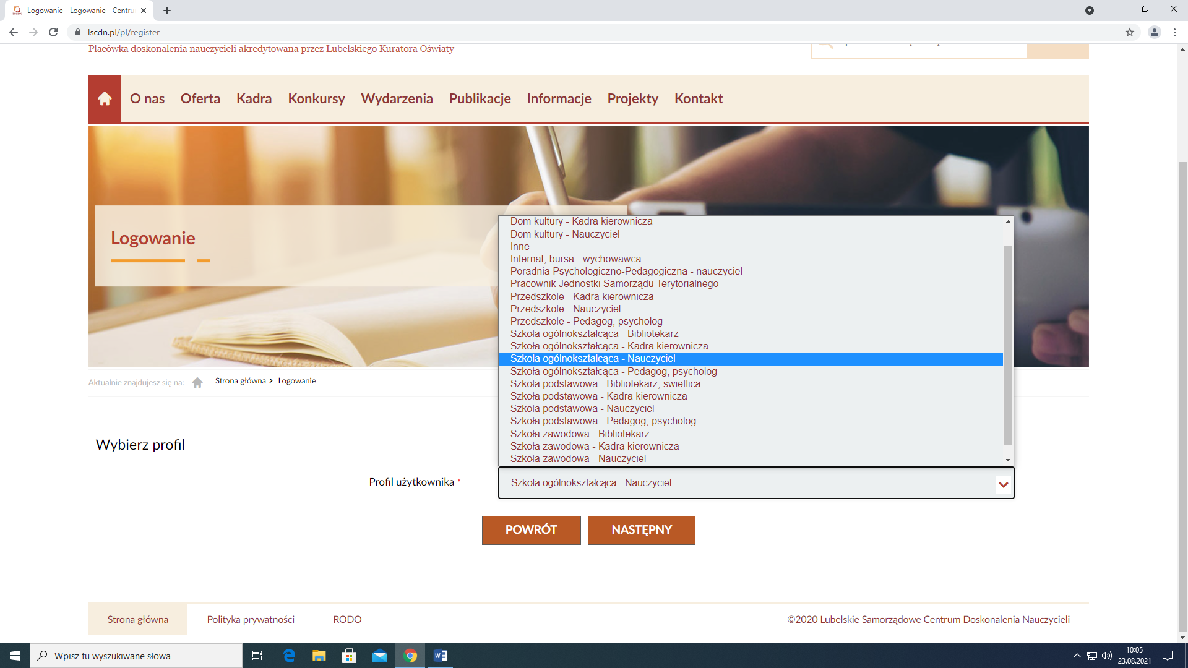

- Wybieramy poziom szkoły w której pracujemy oraz zajmowane stanowisko np. liceum ogólnokształcące – nauczyciel
- Klikamy przycisk: Następny
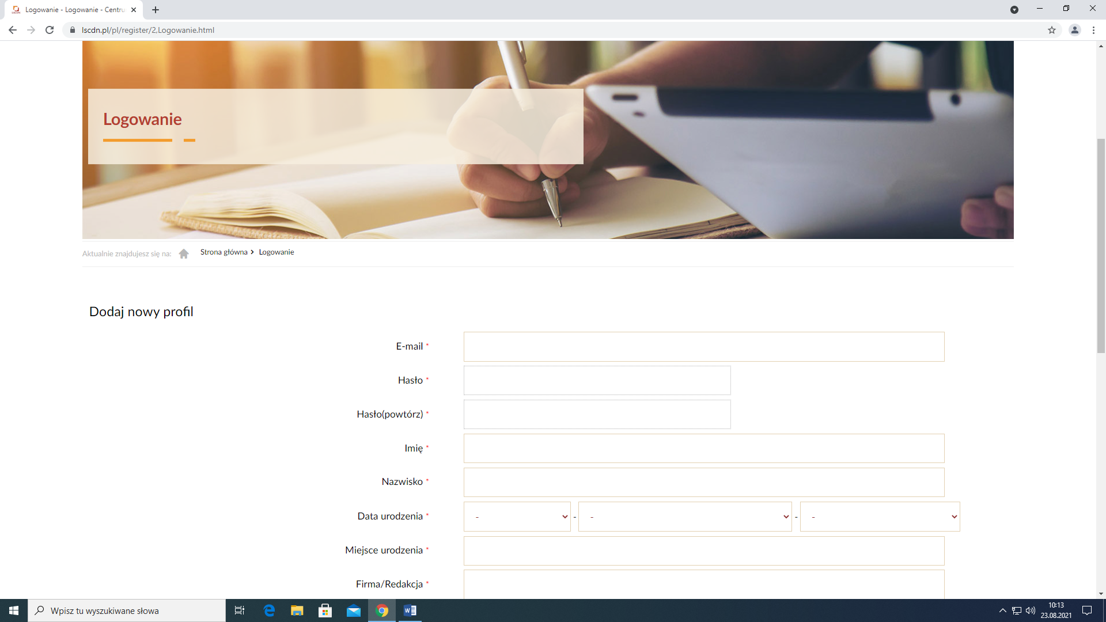

- Pojawia nam się strona: Logowanie – dodaj nowy profil. Uzupełniamy swoje dane. Uwaga: należy kliknąć w okienko „zgadzam się” przy oświadczeniu o danych osobowych. Następnie w zabezpieczeniu formularza wpisujemy wynik równania (inny dla każdego użytkownika).
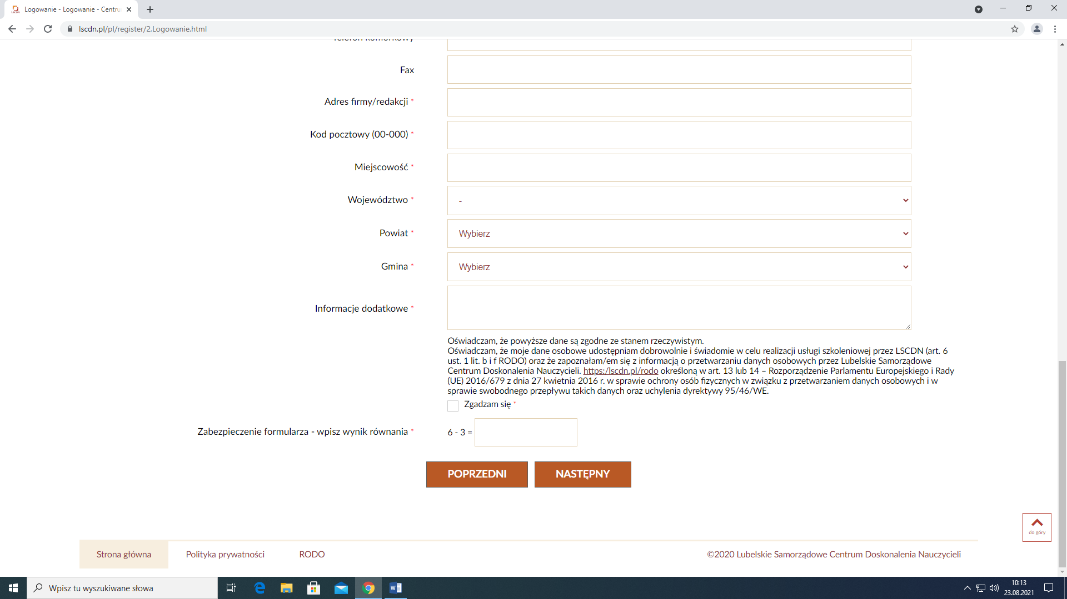
- Po wypełnieniu formularza klikamy ikonkę: NASTĘPNY. Jeśli poprawnie wypełniliśmy formularz, zostanie on przesłany i konto staje się aktywne. Jeśli popełniliśmy błąd formularz na czerwono wskaże miejsca, gdzie musimy go poprawić.
- Po przesłaniu formularza dane zostaną zweryfikowane i po chwili nasze konto jest aktywne. Aby się do niego zalogować należy wrócić do strony głównej LSCDN (lscdn.pl) i użyć wprowadzonych wcześniej danych do formularza w celu zalogowania.

